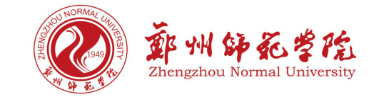

**学生思政工作简报**

**二〇一八年第二期（总第14期）**

**郑州师范学院学生工作处主办 2018年5月21日**

**【本期要目】**

**☆学工动态**

**◆信息科学与技术学院召开青年教师磨课动员会**

**◆校长孙先科、副校长刘济良一行深入特殊教育学院调研指导迎评促建工作**

**◆化学化工学院顺利开展平安校园主题班会**

**◆地理与旅游学院召开推优民主评议会议**

**◆初等教育学院开展 “迎评促建共发展，齐心协力展新篇”政治会议**

**◆历史文化学院携手第六届中国大学生新媒体创意大赛宣讲团开展新媒体创意讲座**

**☆学院采风**

**◆经济与管理学院积极开展雷锋月活动**

**◆体育学院举办“三·一二”植树节活动**

**◆教育科学学院青年志愿者协会“春风送暖，敬老院爱心之旅”圆满完成**

**◆数学与统计学院成功举办第八届市场调查分析大赛**

**◆传播学院举行第二届“青葵杯”专业技能大赛开幕式**

**◆音乐与舞蹈学院师生参加我校首届“风尚人物”颁奖典礼**

**☆校园快讯**

**◆特殊教育学院大学生残疾人艺术团入选首届“河南最美大学生”**

**◆数学与统计学院获批两项教育部2017年产学合作协同项目**

**◆文学院学生参加郑州特色文化品牌建设学术研讨会**

**◆体育学院学生担任新密市与郑州市中招体育考试裁判工作**

**◆生命科学学院学生底慧敏被推选为中国共产主义青年团第十八次全国代表大会代表候选人**

**◆地理与旅游学院学生刘巍等荣获郑州市红十字青少年应急救护知识与技能大赛一等奖**

**☆工作交流**

**◆辅导员工作心得：诲人不倦、良师益友 文学院 张蕴**

**☆学工动态**

**◆信息科学与技术学院召开青年教师磨课动员会**

2018年3月13日下午，信息科学与技术学院在崇仁楼1505会议室召开青年教师磨课动员会。该院35岁以下青年教师参加了此次会议，会议由李正超副院长主持，负责教学工作的贾遂民主任也参加了此次会议。

在动员会上，李院长解说了《信息科学与技术学院青年教师“新锐赛”暨第二轮磨课实施方案》中的重点内容，要求青年教师认真听课、积极参与磨课，为该院青年教师“新锐赛”做好充分准备，争取在比赛中取得好成绩。同时，希望通过此次磨课活动，促进该院青年教师教学水平和教学技能的大幅提高，也为迎接今年本校本科评估做好充分准备。贾主任也在会上对青年教师参与磨课及以后的专业发展提出了要求和期望。

本次动员会给该院全体青年教师在听课、备课、讲课等各个环节提出了具体的要求，为青年教师今后的成长之路指明了方向，体现了该院注重青年教师培养的良好传统。

该院本学期开展青年教师“新锐赛”暨第二轮磨课活动是在上学期第一轮磨课的基础上进行的，同时也是为暑假开展人人过关的第三轮磨课活动做好准备。该院的系列磨课活动是为了迎接2018年的本科教学评估，落实本科教学工作合格评估“以评促建、以评促改、以评促管、评建结合、重在建设”的指导方针，促进该院教师特别是青年教师教学水平和教学技能的提高，为本校今年本科评估打下良好的基础。

**◆校长孙先科、副校长刘济良一行深入特殊教育学院调研指导迎评促建工作**

2018年3月13日下午，校长孙先科、副校长刘济良以及党政办、教务处、科研处、人事处一行莅临尚志楼708会议室就特殊教育学院迎评促建工作开展情况进行调研。该院院长高宏、党总支书记申培新、党总支副书记董晶晶、副院长李玉向及办公室主任吴筱玫出席会议。

该院院长高宏介绍了特殊教育学院在评估工作中的亮点，并就尚志楼附楼建设项目、郑州市生命阳光馆、尚志楼弱电及办公电话、校政合作建设特殊儿童康复中心、校企合作的教育部协同育人项目、大学生创意创业园、特教院师资队伍建设、尚志楼文化建设等方面的问题进行了汇报。

校长孙先科肯定了该院在本科评估工作中的亮点工程，并就该院在评建工作中遇到的问题提出了建议，对校政合作建设特殊儿童康复中心以及残疾人艺术团的发展提出要求。希望该院能够继续把握地方性、应用型主线不偏离，建设好迎评促建的品牌专业和亮点工程。

**◆化学化工学院顺利开展平安校园主题班会**

2018年3月16日上午，化学化工学院在东校区开展了以平安校园为主题的班会。此次会议由该院治保部负责开展，由各班班长主持，由化学院大一、大二全体同学参加。

首先，由各班班长组织策划会议内容、准备演讲稿，再由班委负责板报布置。会议一开始，主讲同学就指出创建平安校园的重要性，连举三个因不注重校园安全隐患而造成的严重事故的例子，让同学们立刻对校园安全重视了起来。其后，主讲人让班级同学内部讨论，鼓励同学们积极发言，讲述自己对平安校园的认识与了解，加深同学们对平安校园建设的印象。最后，主讲人对此次会议进行了总结，并且讲述了许多面对校园安全隐患的应对法则，同学们受益匪浅。

这次会议让同学们深刻认识到平安校园的重要性，让同学们在日后的生活中更好的规范自己的行为，为平安校园贡献自己的一份力量。

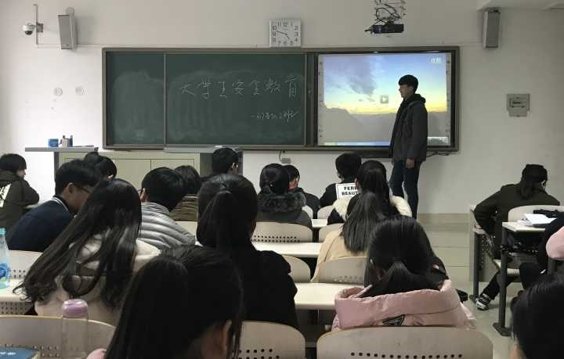

**◆地理与旅游学院召开推优民主评议会议**

2018年4月19日，地理与旅游学院于西校区尚德楼7706教室召开推优民主评议会议。辅导员桂源与该院青年团员参加了此次会议，会议由樊华书记主持。

首先，樊书记对团总支一年时间来的工作进行了汇报总结，并阐述了团内推优入党的重要意义。接下来各位候选人汇报了自己对党的认识和强烈的入党愿望。按照《中国共产党章程》等有关规定，经过审查和广泛征求意见，一致同意34名团员成为入党积极分子。最后，樊书记表达了对各位入党积极分子的期望：希望大家能够在以后的学习、生活中以党员的标准来严格要求自己，积极上进，服务同学，争取早日加入中国共产党，帮助其他同学共同进步。

此次会议激发了同学们为人民服务的热情，坚定了同学们加入中国共产党的决心。大家纷纷表示要把成为入党积极分子作为继续前进的新起点，一定要遵循习近平总书记的讲话精神，以“日日行，不怕千万里；常常做，不怕千万事”的精神推动该院各项工作的稳定向前，在即将到来的本科合格评估工作中做到“功成不必在我、功成必定有我”。

**◆初等教育学院开展“迎评促建共发展，齐心协力展新篇”政治会议**

为迎接郑州师范学院2018年本科评估，提高初等教育学院在校学生对本科评估的认识和理解，从而让每一位学子都能以更好的面貌迎接本科评估，该院17级全体学生于2018年4月10日在尚德楼开展一场“迎评促建共发展，齐心协力展新篇”政治学习会议。

政治学习会议中，各班主持人结合ppt针对此次会议主题进行了详细的讲解，会议中指出本科教学合格评估的指导方针是“以评促建、以评促改、以评促管、评建结合、重在建设”，了解迎接评估的过程实际上是学校高速建设的过程。评估结果将直接关系到学校的声誉和社会形象,关系到学校的生存与发展，关系到同学们的就业与未来，可以说与同学们的切身利益息息相关。同学们在本科教学合格评估中扮演着极为重要的角色，要树立“校兴我兴、校荣我荣”的主人翁意识，积极主动地关注迎评、参与迎评、宣传迎评，维护学校良好的形象，为迎评作出积极贡献；要认真学习迎评知识，了解迎评相关要求，做到文明、礼貌、大方。同学们结合自身学习生活谈论对本科评估的认识和理解，分享了自己的感悟。在大家积极参与下，本次会议取得圆满成功。

高校建设之路永无止境，评估工作和在校学生的个人成长息息相关。各位同学要统一思想，明确评估工作的内涵和重要性，同学们要从自身做起，从小事做起，养成良好的生活和学习习惯，以饱满的精神状态去“迎评促建共发展，齐心协力展新篇”！

**◆历史文化学院携手第六届中国大学生新媒体创意大赛宣讲团开展新媒体创意讲座**

2018年4月24日下午，历史文化学院邀请中国大学生新媒体创意大赛宣讲团为文化产业管理专业的同学开展新媒体创意讲座。讲座由出版营销系主任郭敏老师主持，参加讲座的有常新枝、王琼、张俊鹏等老师。

北京北大方正集团数字出版部经理徐稳及中原出版集团新媒体运营部的负责人周明分别为同学们详细地介绍了本届大学生新媒体创意大赛的主题、作品要求和赛程设置，希望同学们能够积极参加，从而提高大家的实践能力，加深对专业的学习。在最后的互动环节，两位主讲人认真地解答了现场同学的疑惑，并向大家展示了一些软件的具体使用和操作，使在场的同学受益匪浅。

本次大学生新媒体创意大赛为同学们提供了一个新媒体创意设计、交流、学习和切磋的平台，有利于吸引该院文化产业管理专业同学的加入，迸发自己的创意和智慧，向全社会展示新时代大学生的崭新风貌。

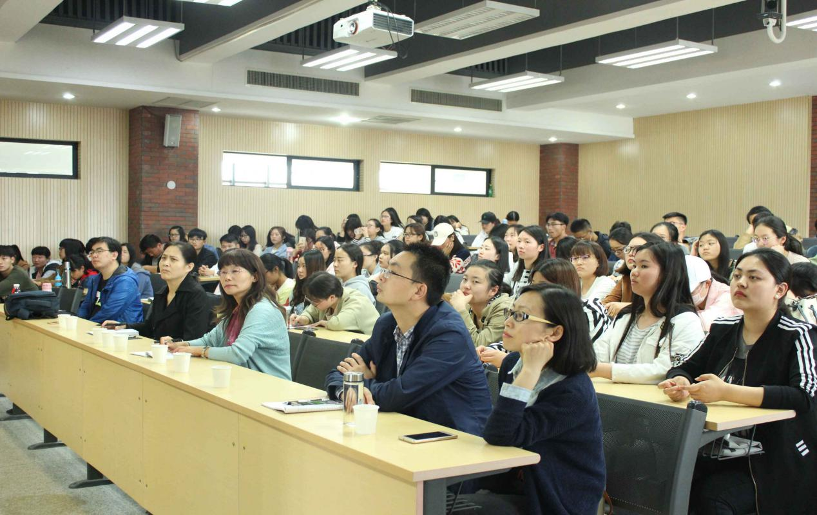

**☆学院采风**

**◆经济与管理学院积极开展雷锋月活动**

三月是一个春光明媚、生机勃勃的季节，更是一个讲文明、树新风，让雷锋精神吹遍校园每一个角落的季节。2018年3月10日，经济与管理学院青年志愿者分会举行了整理自行车的志愿活动。作为学生出行的主要工具之一，自行车的停放一直都是不容忽视的问题。一些不文明的停车习惯影响了校园的整体形象，妨碍了师生的正常通行，也给大家的生活学习造成了不便，并可能带来交通安全隐患。  
  志愿者们于当日上午在综合楼门前集合，分成四个小组，每个小组分别负责指定区域的自行车摆放工作。志愿者们将自行车整齐摆放到划好的区域内，并在此期间对停车、取车的同学进行引导，让大家都把自行车摆放到指定的区域内。各式各样的自行车整齐的站立着，形成了一道靓丽的风景线。  
  临近中午本次活动宣告圆满结束，通过这次志愿活动，志愿者们积累了许多宝贵的经验，有助于志愿者们以后更多更好的开展志愿服务活动。同时希望更多的人参与到志愿活动当中，为建设美丽校园贡献自己的力量。

**◆体育学院举办“三·一二”植树节活动**

3月12号是植树节，这是国家为了鼓励全国各族人民植树造林，绿化祖国，改善环境，造福子孙后代而设立的。体育学院的同学们在植树节来临之际，在学生会主席杨中元的组织下，来到了我们的母亲河河畔，在黄河风景区栽下了象征友谊与爱心的银杏树。

活动开始后，同学们彼此合作完成树苗的栽种，体会到种树苗的不易和亲自栽种树苗的快乐，现场气氛热烈，同学们细心呵护自己种下的树苗，为自己种的树赋予更多的意义。红色的志愿者绶带在春风的吹拂下更加绚烂多彩。

此次活动不仅增强了同学们热爱劳动,保护环境的意识,还丰富了同学们的课余生活，也使同学们学到了书本上未能学到的知识。我们希望通过我们的行动可以号召更多的人为保护大自然而努力。

**◆教育科学学院青年志愿者协会“春风送暖，敬老院爱心之旅”圆满完成**

雷锋精神永不泯灭，“学雷锋”活动遍及中华大地。为了响应国家“学雷锋”活动的号召,弘扬雷锋同志的服务精神，发扬中华民族助人为乐的传统美德，提高同学们的社会志愿服务能力，教育科学学院青年志愿者协会于2018年3月31日上午来到恒安老年公寓开展慰问活动。

在活动过程中，志愿者们陪老人们聊天、帮老人们梳头、扫地、捶背等，并为他们献上许多精彩的节目，得到了老人们的一阵阵掌声。随后负责人将准备捐赠的衣物交给敬老院工作人员。最后，活动在老人们和志愿者们的欢声笑语中圆满完成，得到了老人们及院长的一致称赞，志愿者们也收获颇多。

敬老爱幼是中华民族的传统美德。通过此次活动，志愿者们不仅给老人们献上爱心，同时也呼吁更多的青年大学生们去关注老人，弘扬雷锋精神，敬老爱老，让更多的老人感受到社会大家庭的温暖，感受到社会对老人的关怀。同学们也在活动实践中锻炼了自己，用实际行动弘扬了雷锋精神。

**◆数学与统计学院成功举办第八届市场调查分析大赛**

2018年4月3日，数学与统计学院在西校区5204举办的第八届全国大学生市场调查与分析大赛暨第七届海峡两岸大学生市场调查与分析大赛大陆地区选拔赛获得了圆满成功。出席此次大赛的评委有教务处处长徐明成、数学与统计学院院长孟红玲、副院长荆自体、统计系主任李玉萍、教务处科长蔡鹏飞和教师陈书燕、李贞贞。

比赛于下午三点正式开始，首先，主持人介绍了大赛出席的评委以及比赛流程和计分方式，随后，由教务处主任徐明成为参赛学生带来了深刻而精彩的演讲，指导和激励学生们更好地完成比赛。在参加网考的88人中，共有64人通过比赛。而实践赛则是由这64人以3-5人为小组，以团队形式展开，每个团队中选出代表根据自己团队的调查方案进行方案陈述，并由评委提问，进行现场答辩。结果为市场的调查分析报告成绩占总成绩60%，现场答辩成绩占40%，两相结合后得出最终成绩。现场陈述答辩的选手镇定自若、自信沉稳，认真思考并解答评委老师提出的每个专业性的问题，他们精彩的展示和答辩给大家留下了深刻的印象。本次比赛的结果共有四个参赛队获得一等奖，六个参赛队获得二等奖。

此次大赛的成功举办，不仅为该院统计专业的学生就业和创新创业打下了良好的基础，也提高了参赛学生的市场思维、营销策略、管理决策等多项能力。让同学们学会在市场中利用自己的理论知识结合不断变化的市场情况，不断提升自身的专业能力。

**◆传播学院举行第二届“青葵杯”专业技能大赛开幕式**

2018年4月3日，传播学院第二届“青葵杯”专业技能大赛开幕式在文质楼B211举行。传播学院党总支书记付秀峰、副书记汪鹏出席了开幕式，开幕式由副院长靳海涛主持，该院16级、17级各班班干部也积极参加。

首先，传播学院教学办公室主任赵志奇介绍了大赛的相关事宜，申明此次大赛要以本科办学水平合格评估工作为立足点，突出学院特色，以行业要求为指导，通过以练代评，提升人才培养水平。大赛对所有参赛作品进行评审，选出特等奖1名，一等奖2名，二等奖5名，三等奖10名，优秀奖按参赛作品的百分之三十选出。随后，本次专业技能大赛活动小组各负责人具体介绍了参赛作品的格式、交稿时间以及评选步骤等事项。最后，副院长靳海涛提出本次大赛要进一步提高参赛作品的含金量，要赛出水平、赛出风范，并叮嘱在座的各班班干部将比赛相关事宜通知到本班每一位学生。

此次“青葵杯”大赛时间从3月28日持续到4月28日，是针对该院大一、大二学生开展的社会实践活动，希望通过本次实践活动能切实提高传播学院各专业学生的新闻传播实践水平。

**◆音乐与舞蹈学院师生参加我校首届“风尚人物”颁奖典礼**

2018年4月10日，我校首届“风尚人物”颁奖典礼在嵩山学堂举行。省文明办张万勇处长、郑州市市文明办万小波处长、郑州市扶贫办宋长利处长、惠济区委宣传部副部长郭世营等领导出席了本次活动。我校领导赵健、孙先科、弓民、李树生、蒋丽珠、孔青、盛宾出席大会并颁奖，师生代表近1300人参加颁奖典礼。

颁奖典礼由音乐与舞蹈学院马宁和传播学院何向向共同主持，舞蹈系师生表演了开场舞蹈，音乐表演系教师李雯演唱了《绒花》，张伟芳演唱了由音乐与舞蹈学院院长王国良教授作曲、青年教师戚晓思作词，专门为我校“白发孝女”底慧敏同学创作的歌曲《用爱撑起一个家》，赢得了广泛好评。

“风尚人物”每两年评选一次，首届评选从去年6月启动，整个评选过程按照“贴近实际、贴近生活、贴近师生”的要求，经过各党总支推选、专家评审和全校师生新媒体投票等环节，评选出了省自然科学学术奖二等奖，12项国家发明专利获得者——崔波科研团队；“不屈勇士 礼仪使者”东南清；优秀青年教师代表——美国加利福尼亚大学戴维斯分校心理学系合作研究员、瑞士心理学刊物副主编、国家自然科学基金项目完成人晋争；2项国家发明专利、3项国家自然科学基金项目持有者唐亚楠；“省派驻村第一书记”焦建鹏；“黄大年式教学团队”培养的郑州师范学院残疾人艺术团；朴实无华的学生辅导员乔丹；阳光乐观的“白发孝女”底慧敏；优秀校友代表、洛阳培智学校校长刘文婷等七人和两个团队。

**☆校园快讯**

**◆特殊教育学院大学生残疾人艺术团入选首届“河南最美大学生”**

为深入学习并贯彻习近平新时代中国特色社会主义思想，全面贯彻落实党的教育方针，我省积极践行社会主义核心价值观的优秀高校学子，充分发挥先进典型的示范引领作用，营造大学生健康成长成才的良好社会环境，首届“河南最美大学生”评选活动正在如火如荼地进行中。

郑州师范学院残疾人艺术团成立于2009年9月。是为了发现和培养残疾人艺术人才，给残疾大学生提供展示自己、证明自己的舞台。目前，艺术团体有100余名表演学生,成员以特殊教育学院聋人大学生为主。

残疾人艺术团迄今为止已经获得过多项荣誉：2013年6月，参加中央电视台“舞蹈世界”栏目，荣获周冠军；2013年8月，参加“全国第八届残疾人艺术汇演”比赛，舞蹈《妙手生花》荣获金奖、舞蹈《龙•国•梦》荣获银奖；2014年10月，参加“河南省第四届大学生艺术展演”，荣获优秀创作奖、表演一等奖；2014年11月参加第五届中国舞蹈节、第九届“荷花奖”现代舞、当代舞比赛荣获铜奖；2015年2月，参加“全国第四届大学生艺术展演活动”，荣获一等奖；2015年4月，参加中央电视台《出彩中国人》节目，荣获“年度总冠军”，并荣获“年度出彩之星”称号；2017年6月，参加第九届河南省残疾人文艺汇演，荣获河南省一等奖；2017年8月，参加全国第九届残疾人文艺汇演，舞蹈《黄河儿女》《追梦》双双获得一等奖。

经过近十年的摸索，郑州师范学院残疾人艺术团旨在帮助聋人大学生完成艺术梦想，通过义演的方式聚焦社会的目光，宣传党与国家发展残疾人事业的方针政策，呼吁社会对残疾人投入更多关爱，让他们拥有教育平等、就业平等的机会，使他们自立、自信、自强！

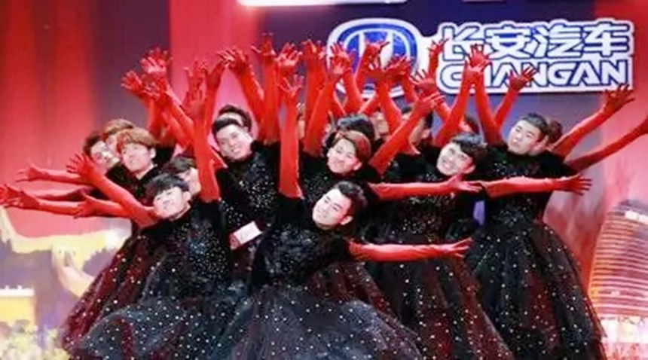

**◆数学与统计学院获批两项教育部2017年产学合作协同项目**

近日，教育部发布《教育部高教司关于公布有关企业支持的2017年第二批产学合作协同育人项目立项名单的函》文件，在科研处的积极组织下，由数学与统计学院李先枝老师负责的《线性代数课程与教学改革研究》、《数学实验课程建设的研究和实践》2个项目获批教育部立项，取得了突破性进展。

教育部高教司企业支持产学合作协同育人项目，是为了贯彻落实《国务院办公厅关于深化高等学校创新创业教育改革的实施意见》文件精神，创新产学合作协同育人机制，组织有关企业支持高校教师和学生共同开展产学合作项目，获批的项目将获得对口企业的资金支持。该项目由国内外知名企业自主立项，资助高校开展教学研究、人才培养模式改革、课程改革、教学方法改革、教材建设、配套设施建设、教师培训等一系列活动，为校企双方搭建桥梁，着力培养适应产业发展需要的高质量人才，为企业发展提供良好的人才基础。

此次项目的成功申报立项，是数学与统计学院在校企结合共同培养具有实践能力的创新人才方面的一个新探索，引领该院在产教融合、校企合作方面快速发展，为学院的专业建设、人才培养、课程建设、实践条件建设等提供了一个新平台，创建了更有效的创新人才培养模式。

**◆文学院学生参加郑州特色文化品牌建设学术研讨会**

2018年3月11日，由郑州师范学院主办、河南省华夏历史文明传承创新基金会协办的郑州特色文化品牌建设学术研讨会在郑州师范学院东校区嵩山学堂第一报告厅成功召开。河南省社会科学院研究员卫绍兴主持本次会议，郑州师范学院校长孙先科、副校长蒋丽珠和社会各界优秀专家学者参与此次会议，文学院全体学生参加此次会议。

会议一开始，河南省社会科学院研究员卫绍生在以《黄帝故里拜祖大典升格为国家祀典的对策和建议》为题的报告中表示要提高黄帝故里拜祖大典的影响力，赋予文化再生产能力，使其转化为中原文化的重要代表。陈东辉以《关于黄帝文化和祭拜黄帝的几个问题》为题，具体阐述了黄帝文化的深远影响，对黄帝文化产业的发展提出了具体看法，这对以后黄帝文化产业的发展具有借鉴性意义。李琴以《中原经济区历史文化展示资源开发与利用中的思考》为题强调我们继承传统文化绝对不是盲目的照搬照抄，即使是精华也不意味着可以直接沿用、毫无批判地兼收并蓄，而是按照“古为今用”的要求，对传统文化进行实事求是的分析和创造性的转化，使文化发展的同时满足经济发展的需要。战令琦发表以《郑州特色文化品牌的塑造与城市形象的传播》为题的报告，以国家具体城市发展为例，让郑州加以借鉴，推动郑州特色文化品牌的发展。连建功以《大型节会活动品牌培育助推郑州国家中心城市建设》为题，列举了国家发展改革委员会关于支持郑州建设国家中心城市的指导意见，强调大型节会活动品牌的培育对郑州国家城市建设的重要意义。褚金勇以《全面复兴传统文化语境下的资源挖掘与品牌建设》为题，强调将优秀的传统文化融入生产、产品之中，提升品牌的附加值，扩大品牌价值的资源，推动本土品牌的建设。

随后，杨波在《培育中原特色文化品牌 提升郑州区域文化竞争力》中建议培育郑州特色文化、树立郑州本土品牌、提升郑州区域文化竞争力、推动本土文化产业发展。郭艳以《郑州特色文化品牌建设与打造全国重要文化高地研究》为题，对郑州国家中心城市建设中如何打造自己特色的文化品牌、提升郑州的文化形象提出了具体建议。

最后，由郑州师范学院校长孙先科发言，孙先科校长对郑州师范学院特色文化的建设提出了具体要求，也对郑州师范学院学生的未来发展提出了明确的期望。

这次研讨会在郑州师范学院召开，将有助于进一步推动郑州师范学院的地方文化研究，为郑州国家中心城市建设提供经济文化方面的智力支持。

**◆体育学院学生担任新密市与郑州市中招体育考试裁判工作**

自体育学科加入中招考试以来，体考分值所占比重就在逐年增长，新密市教体局将此次监考工作交给我校，是对我校工作的信任。2018年4月8号是新密市中招体育考试的第一天，此次监考工作是由体育学院的45名同学担任，在该院团总支书记许诺的带领下，对新密市9000多名考生进行了十天的监考工作，工作过程中零失误、零投诉，该院学生圆满完成此次任务。

紧接着，同学们又马不停蹄地赶到郑州市中招体育考试的考点。郑州市中招体育考试共八个考点，五万多名考生，经过十天的奋战，该院330名师生圆满完成此次中招体育考试监考任务，不惧炎热，坚守岗位，尽职尽责，给考生一个公正、公平的成绩。

**◆生命科学学院学生底慧敏被推选为中国共产主义青年团第十八次全国代表大会代表候选人**

2018年4月12日上午，郑州市团市委考察小组来我校对底慧敏同学被推选为中国共产主义青年团第十八次全国代表大会代表候选人一事进行了实地考察和民主测评。校团委副书记朱晔老师、团市委考察小组各成员、我院党总支副书记夏霄鹤以及近20名师生代表参加了此次民主测评座谈会。

底慧敏同学“孝老爱亲”的事迹和自强不息的精神，在校内外产生了广泛的影响，引领了道德风尚，传递了正能量。她先后获得2014年“中国大学生自强之星”、2015年“河南省优秀共青团员”、2016年郑州市“文明市民”、2017年“温暖郑州十大民生人物”、入选“全国最美青春故事”（团员青年组）、郑州市第四届道德模范提名奖、入选2017年11月中国好人榜等荣誉。底慧敏同学已成为新时代“孝”的楷模，“爱”的标杆，在广大青年团员中发挥了模范带头作用。

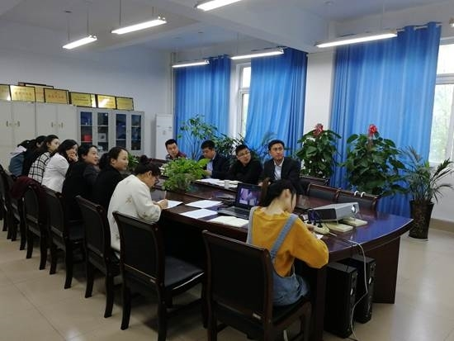

**◆地理与旅游学院学生****刘巍等荣获郑州市红十字青少年应急救护知识与技能大赛一等奖**

2018年4月15日上午，地理与旅游学院刘巍、吴薇和何家琦3名同学代表我校参加2018年郑州市红十字青少年应急救护知识与技能大赛荣获一等奖。本次比赛是由郑州市红十字会和郑州市教育局联合举办，比赛地点设在郑州教育电视台。

此次比赛分为演讲、应急救护知识和场景演练（应急救护技能）3个环节。经过学院领导及老师的悉心指导和精心培训后，同学们熟练掌握演讲技巧，反复推敲修改演讲稿，查阅众多相关资料，模拟练习各种应急救护技巧。在比赛中，同学们沉着冷静、积极回答、合作默契，最终以第一名的优异成绩获得了此次大赛的一等奖。

此次大赛不仅扩大了红十字的社会知名度，促进了红十字青少年工作的进一步开展，同时也进一步提高了青少年学生对生命与健康的认识和灾害逃生、自救互救的技能，传播了社会正能量。

**☆工作交流**

**◆辅导员工作心得：诲人不倦、良师益友**

**（文学院 张蕴）**

在过去的一年里，我本着以人为本，为学生服务的宗旨，以学生的思想政治教育、学风建设为工作重点开展工作。在学校开展迎评促建工作的同时，对我个人的工作又提出了新的要求和考验。通过一学期的深入了解，我已经基本掌握了这批学生的思想状况与学习、生活情况，绝大部分学生能够适应新学期的生活节拍，学生思想政治工作也取得了一定成效。现将具体工作总结如下:

**一、加强学习环境建设，培育良好的学习氛围**

学生的使命就是学习，而学习的成效离不开环境和氛围，对于学生来说，在班集体良好的学习环境中，会让更利于学生的成长、成才。什么样的环境是一个良好的环境呢？我认为良好的学习环境应该是既宽松、和谐，又充满竞争气息。宽松与和谐能够保证大家心情舒畅，互帮互学, 竞争气息又能推动学生们刻苦学习，奋发向上。

良好的学习氛围不是与“生”俱来，而是要靠建设的。首先，加强学习趣味小组建设。兴趣是最好的老师，在加强学习的建设的过程中，根据班级专业和特色，按不同的兴趣方向构筑小组或者团队，提高学习劲头，进行互帮互助。其次，要学有所用。让学生把所学的理论知识运用到实践中去，在实践中发现自己的“短板”，提高学以致用的能力。第三，要建立奖惩措施，树立典型进行宣传教育。

**二、深化班集体运行体制，增强班集体凝聚力**

首先，建立合理的班集体运行制度。制定班集体管理准则，要求所有学生都必须严格遵守规章制度。建立班级管理监督机制，如班级QQ群，公开的电子邮箱等。每周组织一次班会，讨论当前最受同学们关注的问题，解决同学们心中的疑难。其次，选好班干部。在班级建设的过程中，要加强班干部的建设，在选用班干部的过程中要因才施用，要求每位学生干部都能做到精干、负责。第三，注重特殊群体问题的解决。在班集体管理的过程中有一些特殊群体应该引起我们的注意，如贫困生。对于这部分群体我们应该更加关心，掌握他们的生活情况和思想动态，并及时提供帮助。

**三、注重心理引导，树立健康心态**

由于社会变迁速度加快，竞争越发激烈，人际关系错综复杂。有人认为“人类已经进入了情绪负重年代”。在这样的大环境下，作为大学生也不可避免的受到这种环境的影响，再加上青年时期心理不成熟的特点，使其心理健康成为一个比较突出的问题。那么如何更好的解决这些问题呢？我认为应从以下两个方面入手：

1、了解学生心理动态。必须勤和学生打交道，拉近学生和老师之间的距离，让学生愿意对你敞开心扉，便于将问题解决于萌芽状态。

2、团体辅导和个别引导相结合。对于大学生普遍存在的心理现象要经常性的、定期性的进行普及心理教育，如对专业的理解与学习的适应问题、理想与现实的冲突问题、人际关系的处理与学习、恋爱中的矛盾问题以及对未来职业的选择问题等等。同时可以就教育内容开展座谈会、写思想汇报等方式进行思想交流，从反馈的意见中发现问题并及时解决问题。除了团体辅导外，还要针对特殊情况“开小灶”，针对不同时期的不同心态进行谈话、开导，培养其乐观向上的心理品质，促进学生人格健全发展。

**四、注重生活能力的培养，提高社会适应能力**

一要落实考勤制度管理实效。考勤制度的执行能够让学生养成守时、守纪律的好习惯，因此，要严抓不殆。首先要设置班干部带头负责制。其次，要制定考勤奖惩措施，保证考勤制度的落实。

二要注重宿舍管理。学生不仅仅要学会学习，还要学会生活，宿舍作为学生生活的一个缩影，除了由学生宿舍管理组织的抽查以外，辅导员也要不定期抽查。

三要组织社会实践活动。经常举办文体活动，在锻炼身体的同事，可以加强班集体的凝聚力，有利于同学之间的交流，提高学生干部的组织和管理能力。同时可以利用本专业的优势深入社会，服务社会，在将理论与实践结合的过程中，找到自身短板，针对性提高不足之处。

**五、加强自身建设，不断提升自身人格魅力**

《亮剑》里曾有这样的台词：一个部队的性格由这个部队的领导人而决定。从某种意义上来说，一个班集体的性格取决于管理这个班的辅导员。因此辅导员的人格素质，对学生的影响是深远的。正如前苏联教育家苏里宁说过：“教师的世界观、他的品德、他的生活、他对每一现象的态度都这样或那样地影响着他的学生”。辅导员的人格魅力能驱动广大学生的成长与成才，辅导员人格力量及人格魅力的大小一般体现为辅导员在学生中威信的高低。辅导员应锻炼大局意识、责任意识、忧患意识，提高判断、决策、组织协调与管理能力，内外兼修，分析新问题、研究新情况，不断地树立正确的政治人格，培养高尚的道德情操，继承优秀的传统美德，不断提高业务素养。